Manual de Usuario

Vesta Risk Manager

T-Code

Agustín Collareda, Cintia Hernandez, Hugo Frey



Este documento expone los procesos que el usuario puede realizar con el sistema implantado. Para lograr esto, es necesario que se detallen todas y cada una de las características que posee el programa, como así también, la forma de acceder e introducir información adecuadamente en la aplicación desarrollada.

Al elaborar este documento, se debe tener en cuenta a quién va dirigido es decir, el manual puede ser manejado desde el director de [la empresa](http://www.monografias.com/trabajos11/empre/empre.shtml) hasta el introductor de datos. Por consiguiente, debe redactarse de forma clara y sencilla para que lo entienda cualquier tipo de usuario.

[Este documento es la plantilla base para elaborar el documento Manual de Usuario.

Los textos que aparecen entre corchetes son explicaciones de que debe contener cada sección, los cuales se encuentran con estilo “PSI – Comentario”. Dichos textos se deben seleccionar y sustituir por el contenido que corresponda en estilo “PSI - Normal”.

Para actualizar la tabla de Contenido, haga clic con el botón derecho del ratón sobre cualquier línea del contenido de la misma y seleccione Actualizar campos, en el cuadro que aparece seleccione Actualizar toda la tabla y haga clic en el botón Aceptar.

Para actualizar los campos en Microsoft Word (los cuales se muestran sobre un fondo gris cuando se selecciona], ir a Archivo > Propiedades > Resumen y reemplazar los campos “Asunto” con el Nombre del Proyecto y “Autor” con el nombre del autor de este documento después ir a Personalizar y actualizar el valor “Numero de Documento” en la lista de propiedades del mismo dialogo, por el nuevo número de versión. Posteriormente cerrar el dialogo actualizar el documento seleccionando en el menú Editar > Seleccionar todo o Ctrl–E y presionar F9, o simplemente dar un clic sobre el campo y presionar F9. Esto debe repetirse también en el índice, encabezado y pie de página, en todas sus secciones.]



Tabla de contenido

Introducción 4

Documentos relacionados 4

Descripción 4

Contenido 4

Introducción al Sistema 5

Ingreso al Sistema 5

Perfiles de usuario 5

Componentes de Interfaz 5

Uso del Sistema 9

Administrador del sistema 9

Administrar acceso al sistema 9

Administrar proyectos 16

Administrar categorías de riesgos 21

Usuario estándar 21

Identificar riesgos 21

Evaluar riesgos 23

Planificar riesgos 24

Generar informes 25

Exportar archivos 26

Anexo 26

Guía rápida de Botones 26

Guía de estados de los riesgos (Escudos) 26

Manual de Usuario

Introducción

Bienvenido al manual de usuario de Vesta Risk Manager. Este documento lo guiará a través de las funciones y herramientas esenciales del software, permitiéndole aprovechar al máximo sus capacidades.

Aprenderá a:

* Utilizar las interfaces principales de Vesta Risk Manager.
* Crear y gestionar proyectos de forma eficiente.
* Identificar y analizar riesgos dentro de sus proyectos.
* Comprender el funcionamiento de los elementos de la interfaz.

Documentos relacionados

| **Nombre** | **Descripción** |
| --- | --- |
| Manual de instalación | Guía para los usuarios sobre la instalación y despliegue del sistema |

Descripción

El manual de usuario es una parte importante de un producto de software. Este manual de usuario le ayudará a familiarizarse rápidamente con las funciones y herramientas que ofrece Vesta Risk Manager, permitiéndole:

* Obtener el máximo provecho de las capacidades del sistema.
* Aumentar su eficiencia en el uso del sistema y en las tareas de gestión de riesgos que realiza.
* Evitar y corregir errores comunes.

Contenido

[Detallar el contenido del documento]

Introducción al Sistema

Vesta Risk Manager es una herramienta poderosa que simplifica y optimiza la gestión de riesgos en sus proyectos. Con Vesta Risk Manager, podrá:

* Identificar y evaluar riesgos de manera eficiente.
* Planificar estrategias para mitigarlos.
* Acceder a datos estadísticos que le ayudarán a tomar decisiones informadas.
* Mejorar sus procesos de gestión de riesgos.

Ingreso al Sistema

Para poder iniciar sesión en el sistema, deberá ingresar con su cuenta de Google, habiendo sido registrado previamente por un administrador del sistema.

Los pasos a seguir son los siguientes:

1. Acceder a la página **<Link del sistema>** desde su navegador de preferencia.
2. Hacer Click en **Acceder con Google**.
3. Ingresar su correo y contraseña de Google en la ventana emergente.
4. Al realizar los pasos anteriores, ingresará a la pantalla de Inicio de Vesta Risk Manager. En el caso de no estar registrado, se mostrará el mensaje “Usuario ingresado no registrado. Solicite ser registrado por un administrador del sistema e inténtelo de nuevo”. Si esto sucede, deberá comunicarse personalmente con un administrador del sistema y solicitar ser registrado como usuario.

## Perfiles de usuario

Existen tres perfiles de usuario por defecto en el sistema:

* **Administrador del sistema**: Se encarga de administrar el acceso al sistema (Usuarios y perfiles de usuario) y de administrar los proyectos (crear, editar y eliminar proyectos, agregar participantes de los proyectos y definir sus roles, etc).
* **Usuario estándar**: Puede participar de los proyectos con dos posibles **roles**: Líder de proyecto o Desarrollador.
* **Espectador**: Puede visualizar proyectos, pero no se le permite realizar ninguna acción sobre estos.

Componentes de Interfaz

**Paso 1: Acceder a la página de login de Vesta Risk Manager.**

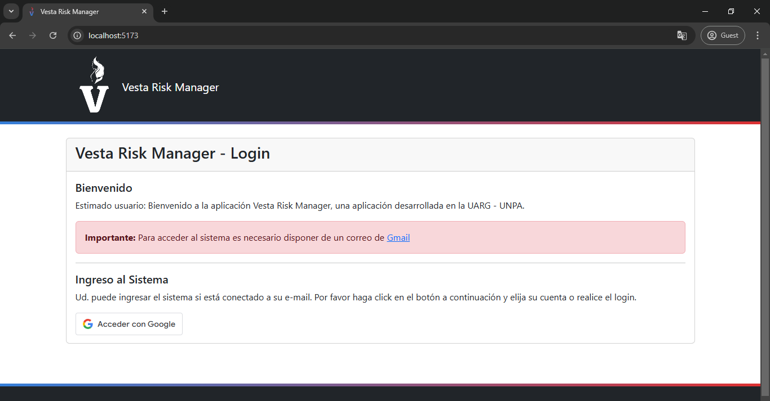

**Paso 2: Hacer Click en Acceder con Google.**



**Paso 3: Iniciar sesión con Google.**

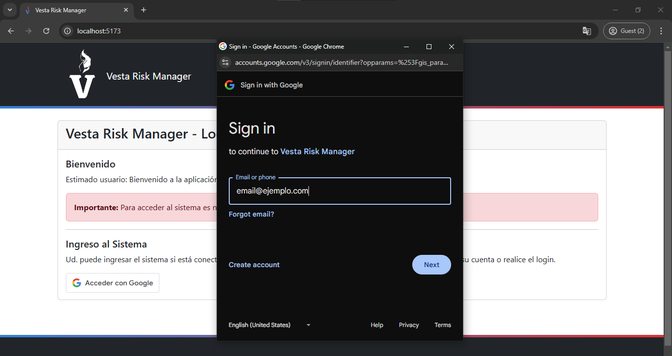

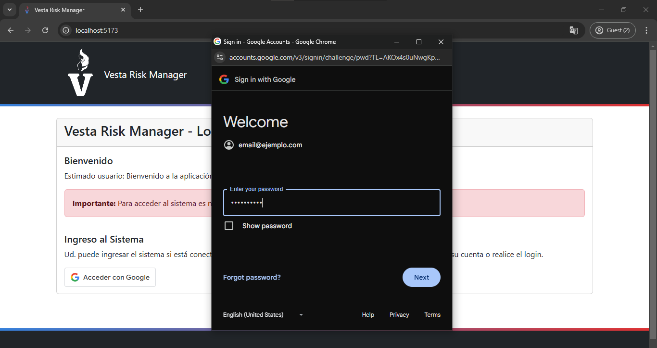

**Paso 4: Inicio de sesión exitoso.**

* Vista de Administrador.

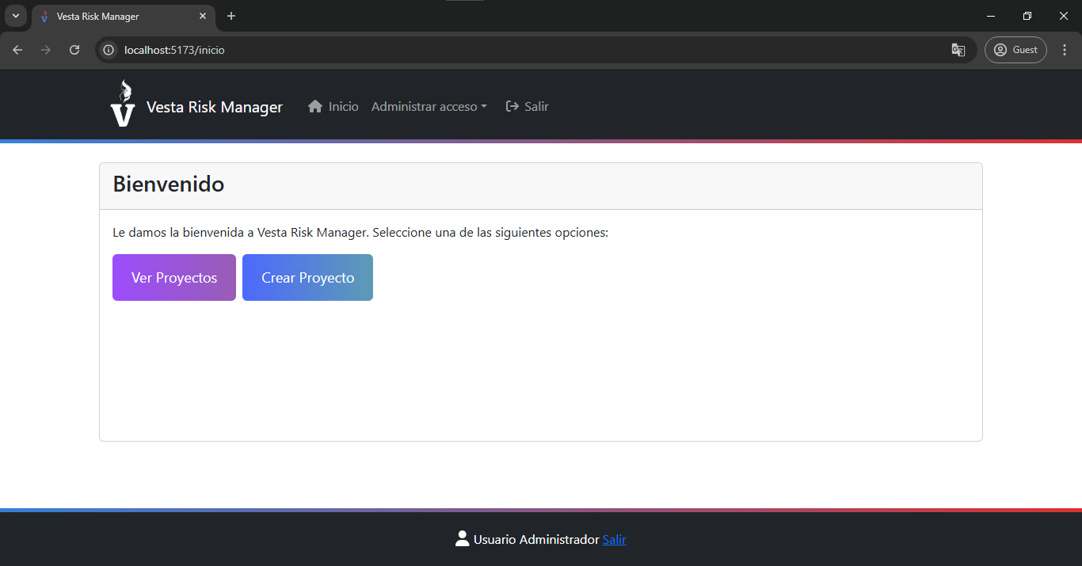

* Vista de Usuario estándar.

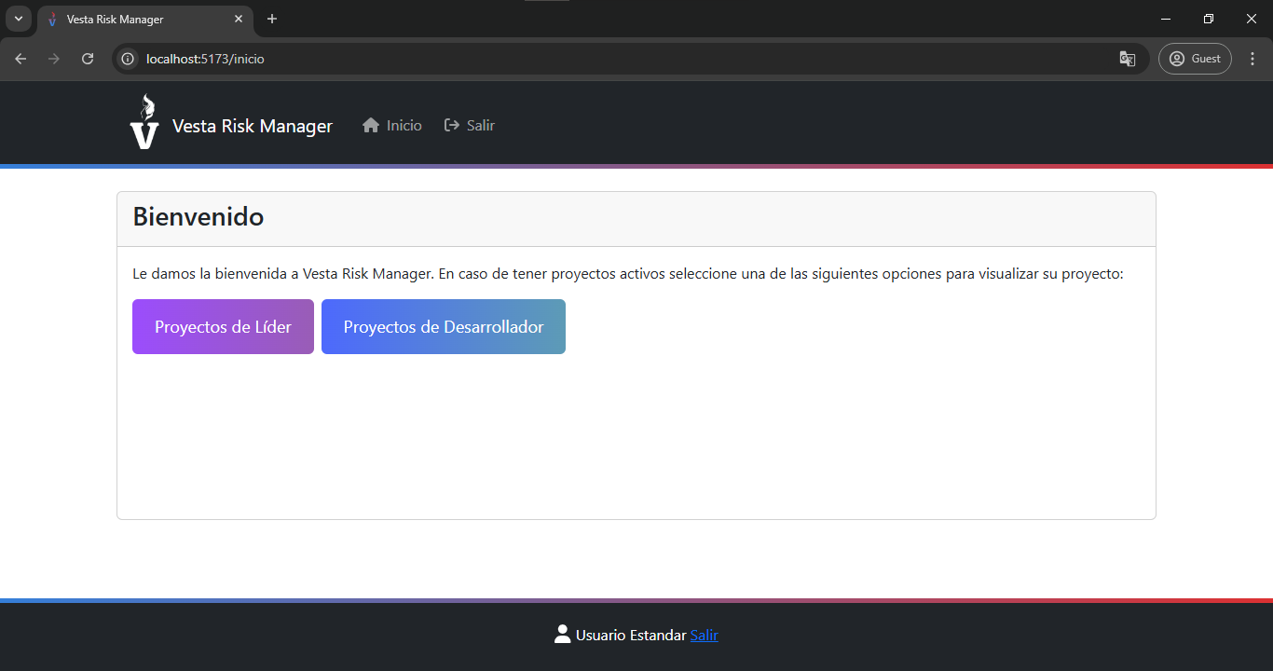

**Error al iniciar sesión: Usuario no registrado.**

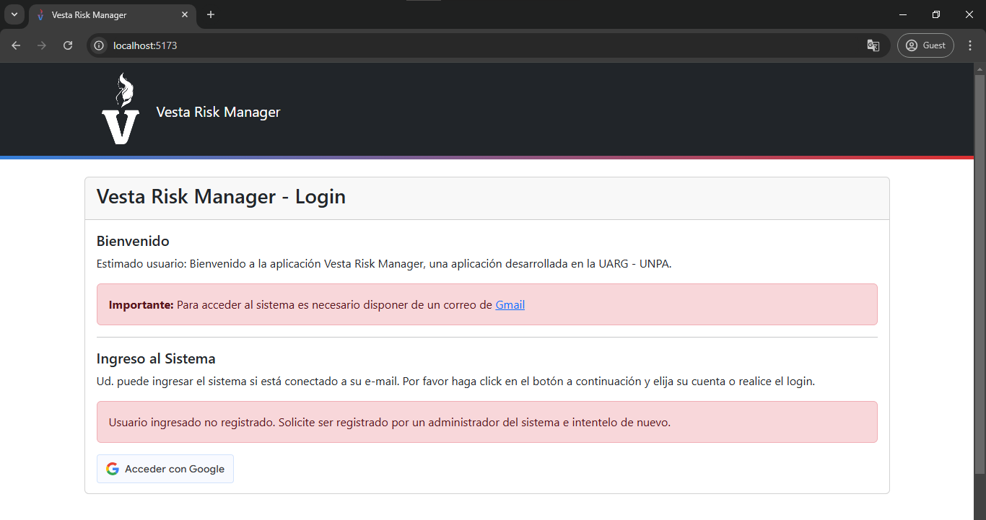

Uso del Sistema

## Administrador del sistema

Como se mencionó anteriormente, el Administrador del sistema es el encargado de gestionar los usuarios del sistema, los permisos, y los proyectos. A continuación, se explican las distintas funcionalidades a las que puede acceder.

### Administrar acceso al sistema

#### Administrar usuarios

La funcionalidad de “Administrar usuarios” es accedida desde la barra de menú (Administrar acceso > Usuarios) al ingresar al Vesta Risk Manager como **Administrador del sistema**.

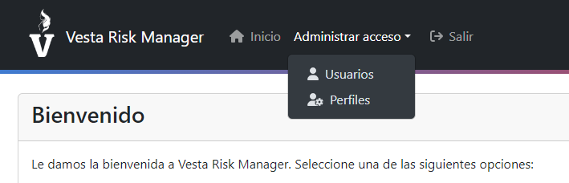

Al ingresar a esta sección, se mostrará una lista con los usuarios registrados, y se podrá agregar usuarios (), ver el detalle de un usuario (), modificar un usuario () o eliminar un usuario ().

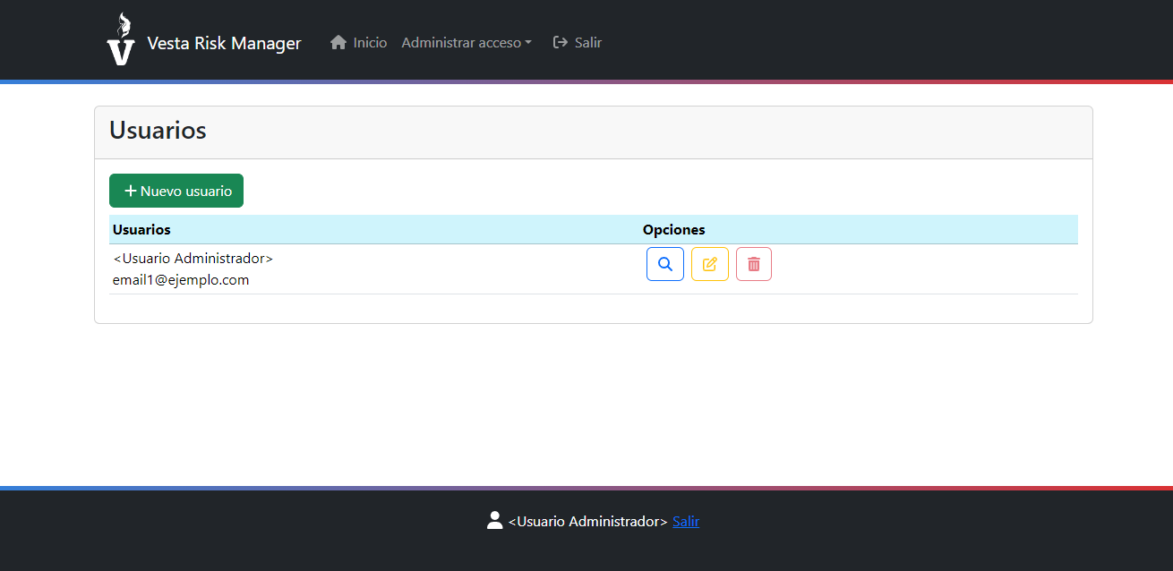

Al hacer click en el botón de nuevo usuario, se mostrará un formulario en el que se deberán rellenar los campos con el nombre del nuevo usuario, su email y su perfil de usuario.   
El nombre y correo de cada usuario debe ser único, el correo debe ser una dirección de correo válida, y se podrá seleccionar el perfil de usuario entre los que hayan sido registrados por el administrador (ver Administrar perfiles), el cual determinará las acciones que el usuario podrá realizar dentro del sistema. Al hacer click en “Confirmar”, se redirigirá al usuario nuevamente a la lista de usuarios, y se mostrará un mensaje indicando que el usuario ha sido registrado.

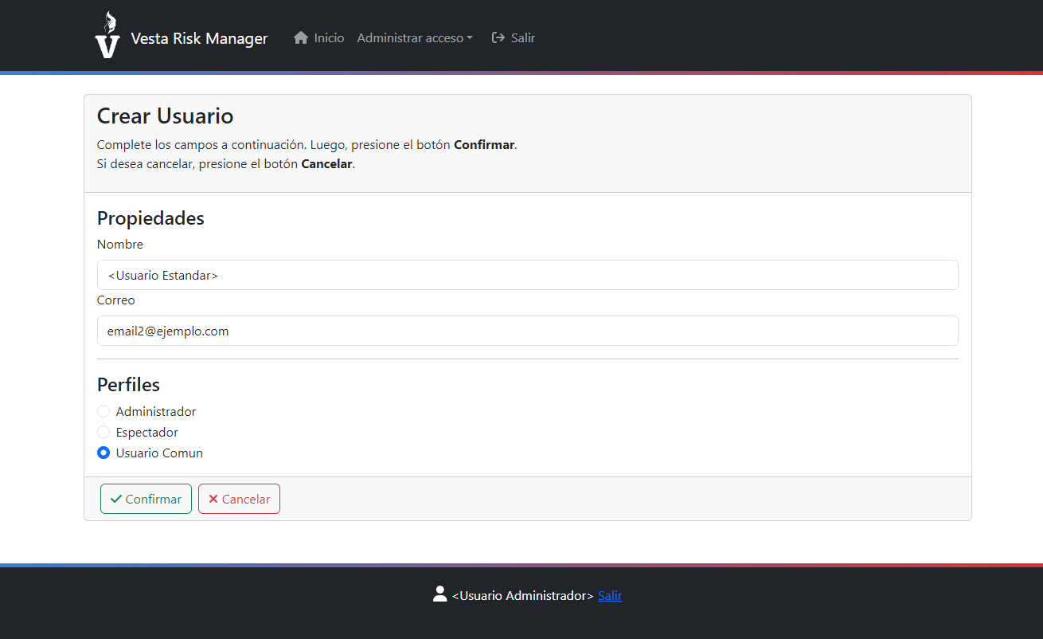

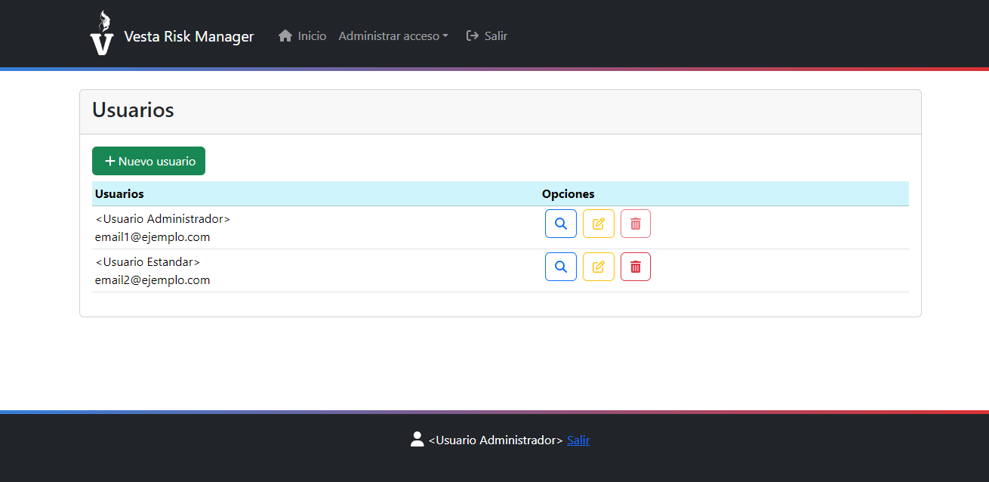

Al hacer click en el botón para ver el detalle de un usuario (), se mostrará una página con los datos del usuario seleccionado.

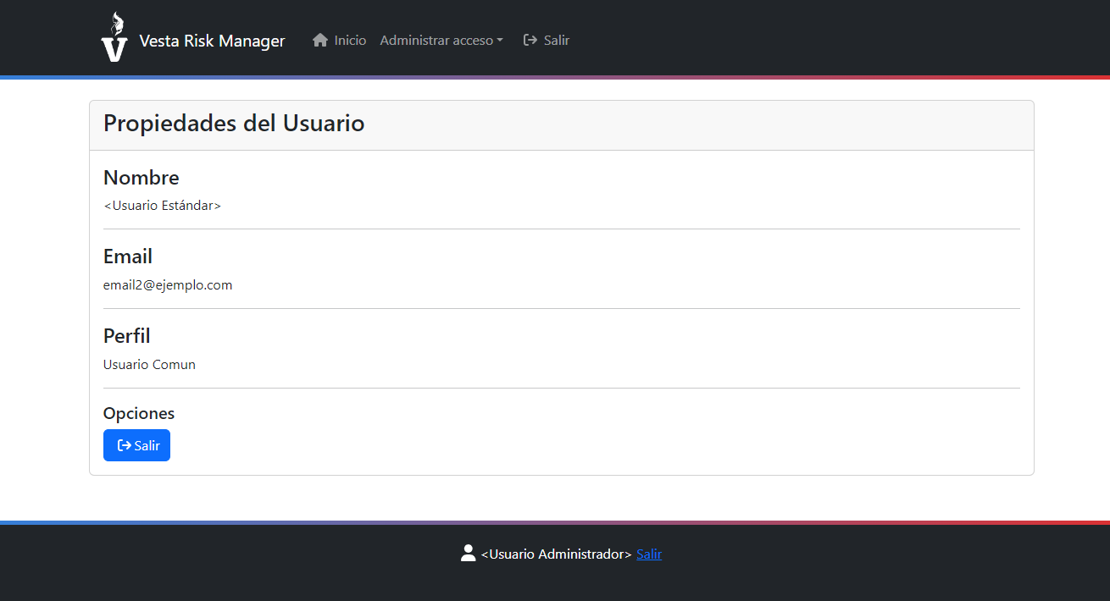

Al hacer click en el botón para editar un usuario (), se mostrará un formulario similar al de Crear Usuario, con los datos del usuario que se desea editar. Al rellenar este formulario, se deben cumplir las mismas condiciones necesarias para registrar un usuario (nombre y correo únicos, dirección de correo valida).

**Nota: Un administrador del sistema no puede modificar su perfil de usuario ni su email.**

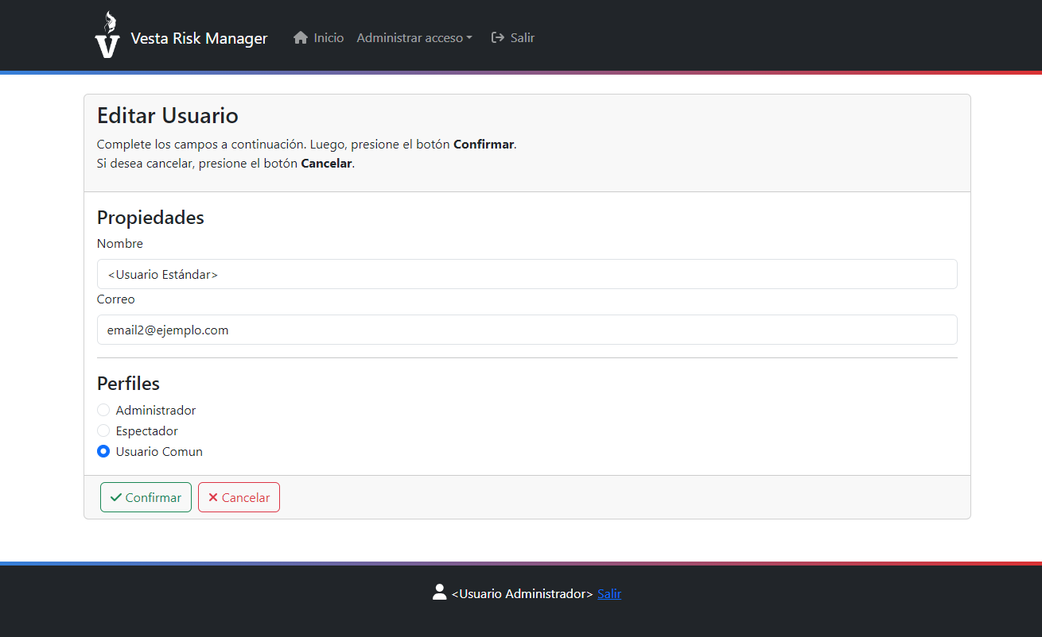

Finalmente, al hacer click en el botón para eliminar un usuario (), se solicitará confirmación antes de eliminar. Si se confirma la eliminación, el usuario eliminado ya no podrá acceder al sistema

**Nota: Se debe quitar al usuario de los proyectos en los que este participando antes de poder eliminarlo**. **Un Administrador del sistema no puede eliminarse a si mismo.**

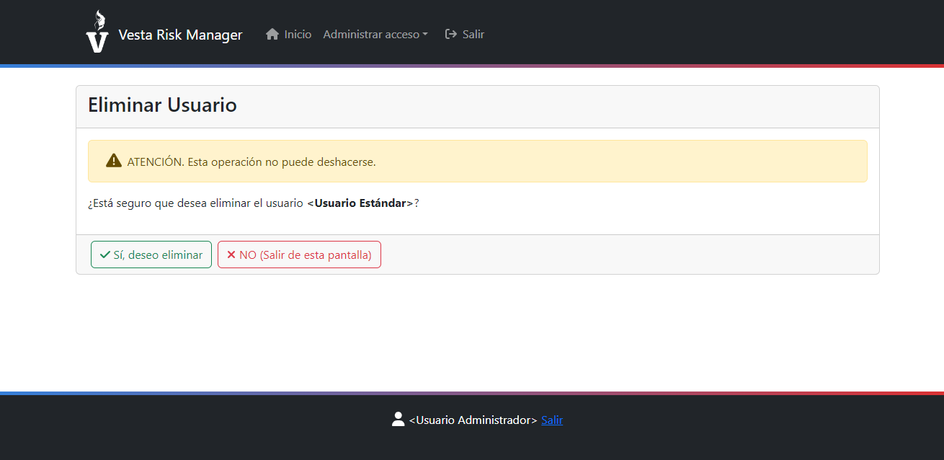

#### Administrar perfiles

La funcionalidad de “Administrar perfiles” es accedida desde la barra de menú (Administrar acceso > Perfiles) al ingresar al Vesta Risk Manager como **Administrador del sistema**.



Al ingresar a esta sección, se mostrará una lista con los perfiles existentes, y se podrá agregar perfiles (), ver el detalle de un perfil (), modificar un perfil () o eliminar un perfil ().

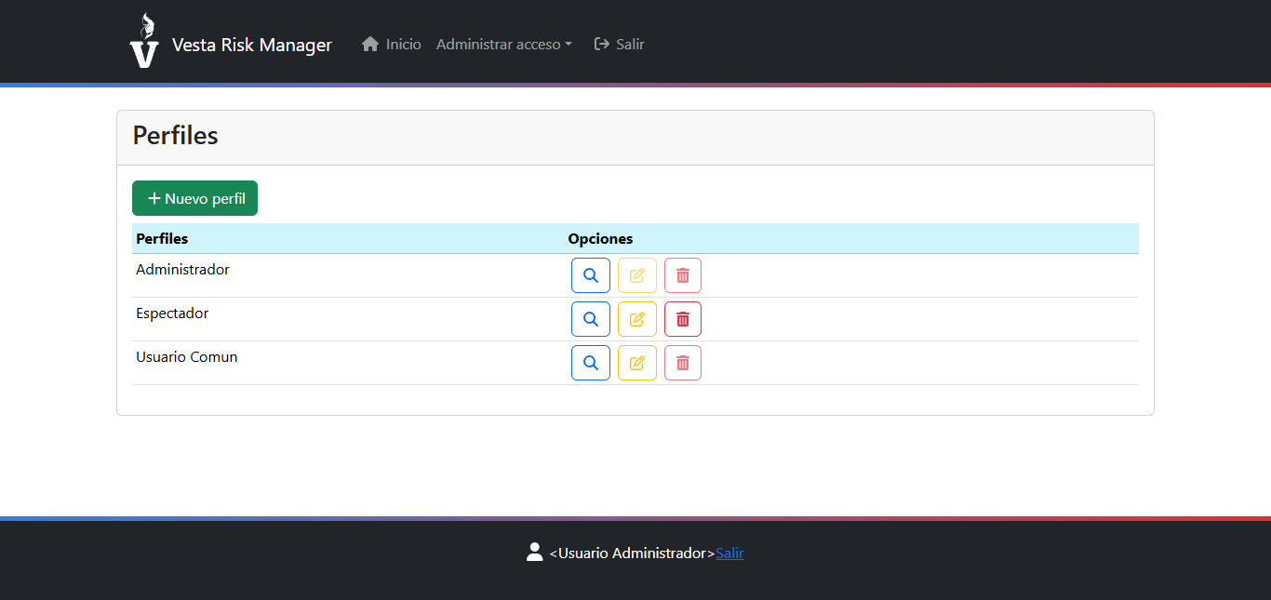

Al hacer click en el botón de nuevo perfil, se mostrará un formulario en el que se deberán rellenar los campos con el nombre del nuevo perfil y sus permisos asociados (pueden ser más de uno).   
El nombre y correo de cada usuario debe ser único, el correo debe ser una dirección de correo válida, y se podrá seleccionar el perfil de usuario entre los que hayan sido registrados por el administrador (ver Administrar perfiles), el cual determinará las acciones que el usuario podrá realizar dentro del sistema. Al hacer click en “Confirmar”, se redirigirá al usuario nuevamente a la lista de usuarios, y se mostrará un mensaje indicando que el usuario ha sido registrado.

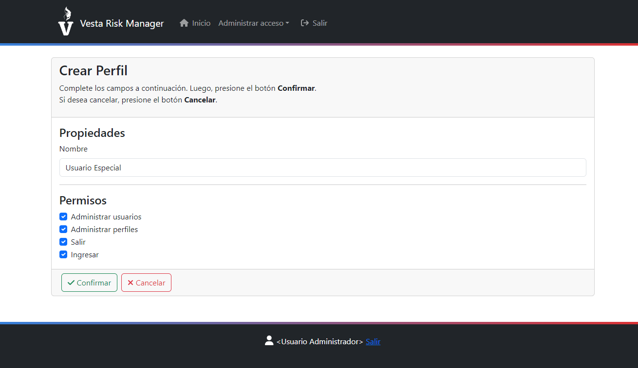

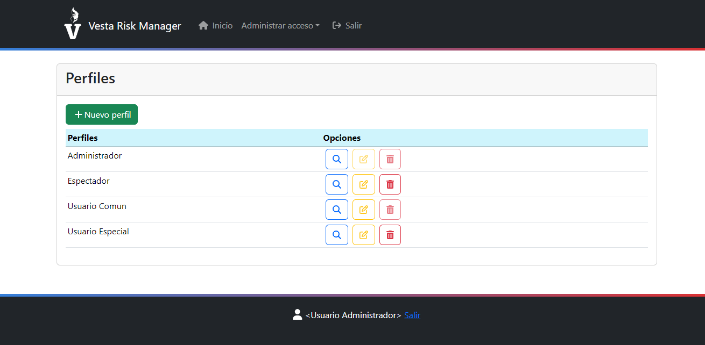

Al hacer click en el botón para ver el detalle de un perfil (), se mostrará una página con los datos del perfil seleccionado.

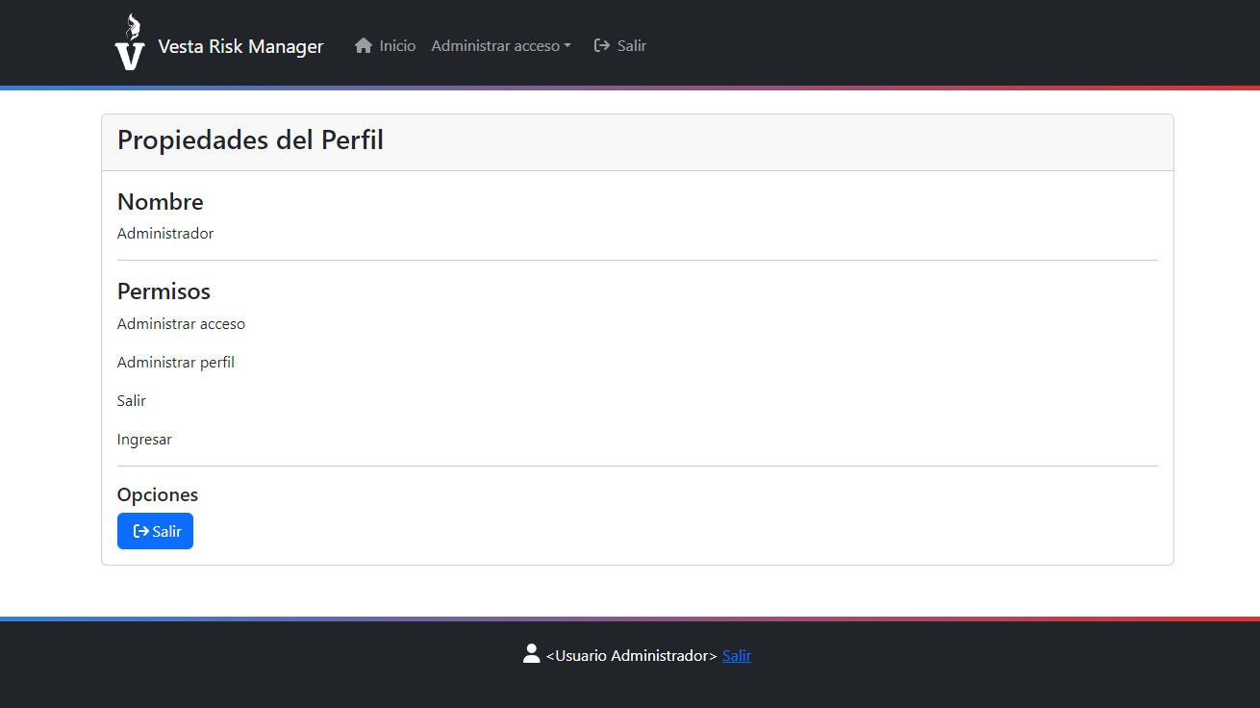

Al hacer click en el botón para editar un perfil (), se mostrará un formulario similar al de Crear Perfil, con los datos del perfil que se desea editar. Al rellenar este formulario, se deben cumplir las mismas condiciones necesarias para crear un perfil (nombre único).

**Nota: No se puede editar el perfil de Administrador del sistema.**

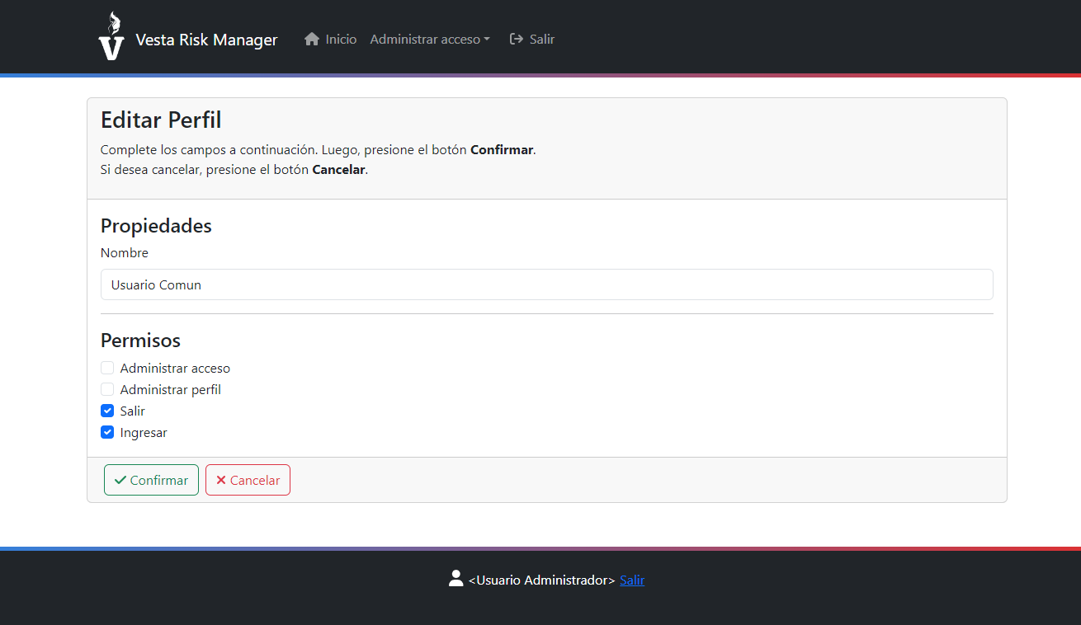

Finalmente, al hacer click en el botón para eliminar un perfil (), se solicitará confirmación antes de eliminar. Si se confirma la eliminación, se eliminará el perfil seleccionado.

**Nota: No se pueden eliminar perfiles en uso ni el perfil de Administrador del sistema**.

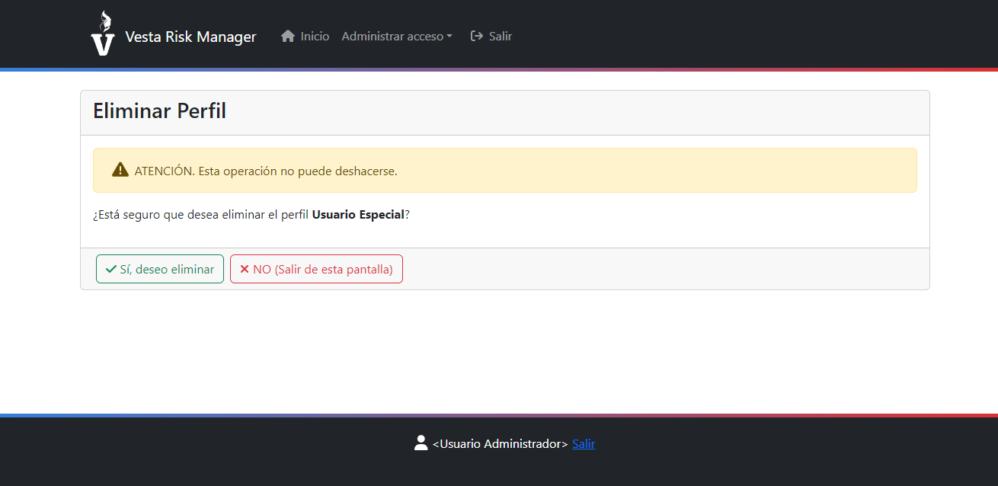

### Administrar proyectos

Al ingresar al sistema, en la pantalla de inicio, el Administrador del sistema podrá seleccionar “Ver Proyectos” o “Crear Proyecto”.

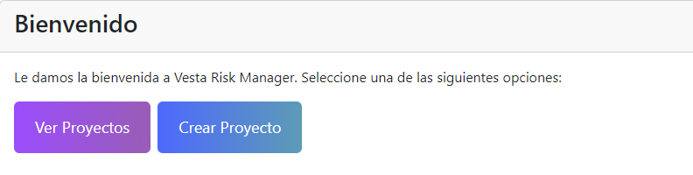

Al seleccionar “Crear Proyecto”, se mostrará un formulario en el que se deberán rellenar los campos con el nombre del proyecto y una descripción, y se deberán seleccionar los participantes y las iteraciones del proyecto. El nombre del proyecto debe ser único.

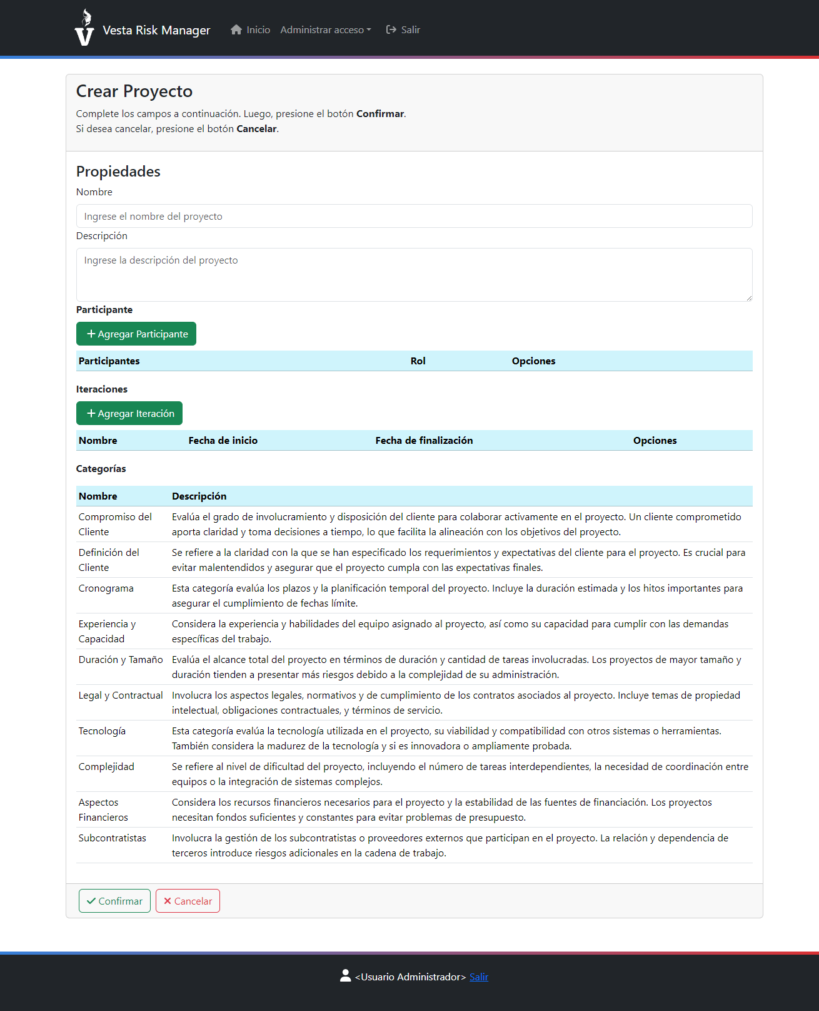

Al agregar un participante, se debe seleccionar el rol que tendrá dentro del proyecto (Líder de proyecto o desarrollador). El rol determina las acciones que puede realizar el usuario dentro de un proyecto en particular, y este puede tener distintos roles en diferentes proyectos. El desarrollador de un proyecto puede agregar riesgos, evaluaciones y planes, pero no puede eliminarlos o editarlos. El líder del proyecto puede acceder a todas las funciones dentro de un proyecto, incluyendo la eliminación y edición bajo ciertas condiciones.

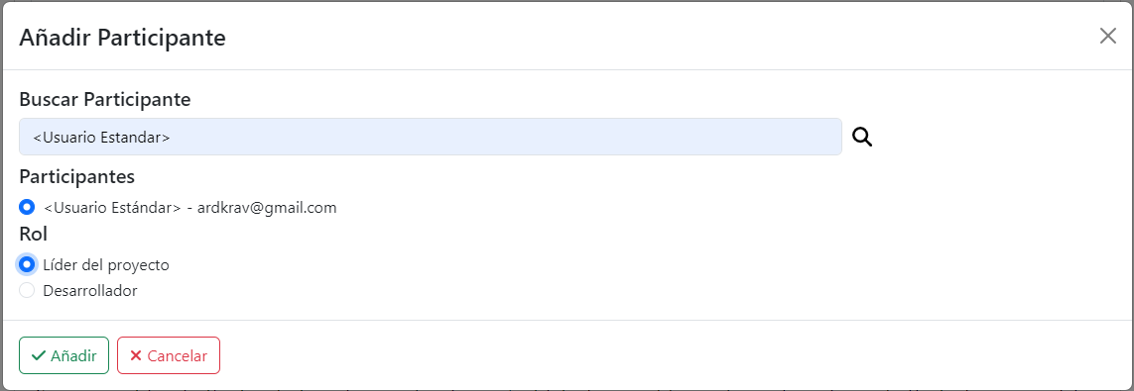

Al añadir una iteración, se debe ingresar el nombre de la iteración, su fecha de inicio y de finalización. El nombre de la iteración debe ser único para un mismo proyecto, la fecha de inicio no puede ser posterior a la de finalización, y las iteraciones no pueden tener fechas superpuestas.  
Los participantes no podrán realizar acciones dentro de un proyecto si este no posee una iteración activa, aunque sí podrán visualizarlo.

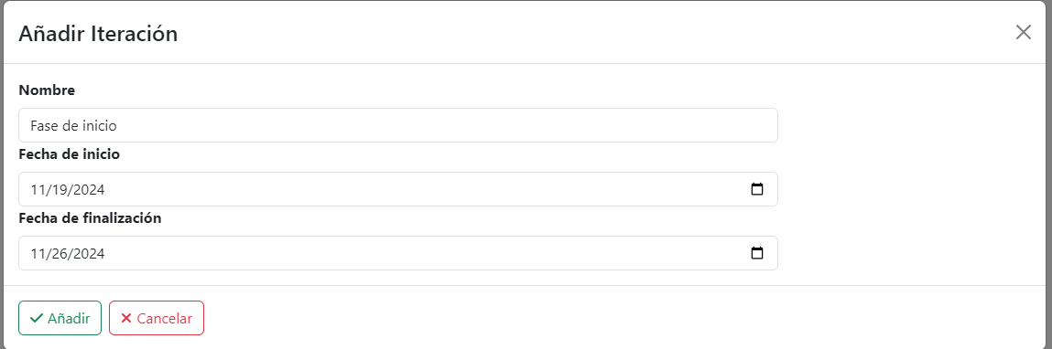

Al seleccionar “Ver Proyectos”, se mostrará una lista con los proyectos creados. En esta página se puede ver el detalle de un proyecto () y editar un proyecto ().

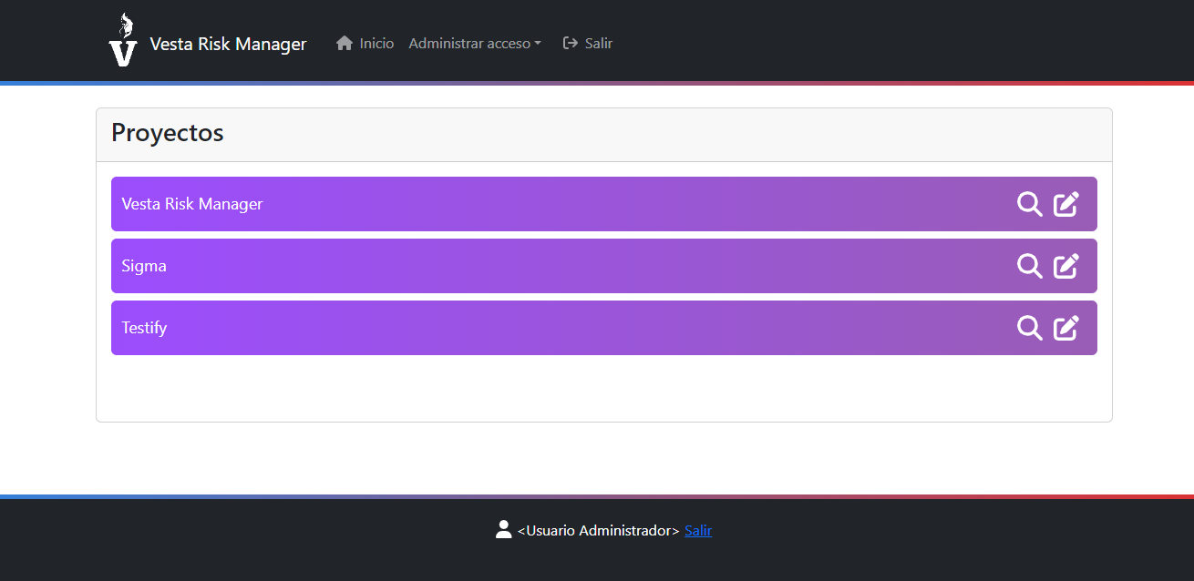

Al hacer click en el botón para ver el detalle de un proyecto (), se mostrará una página con los datos del proyecto seleccionado.

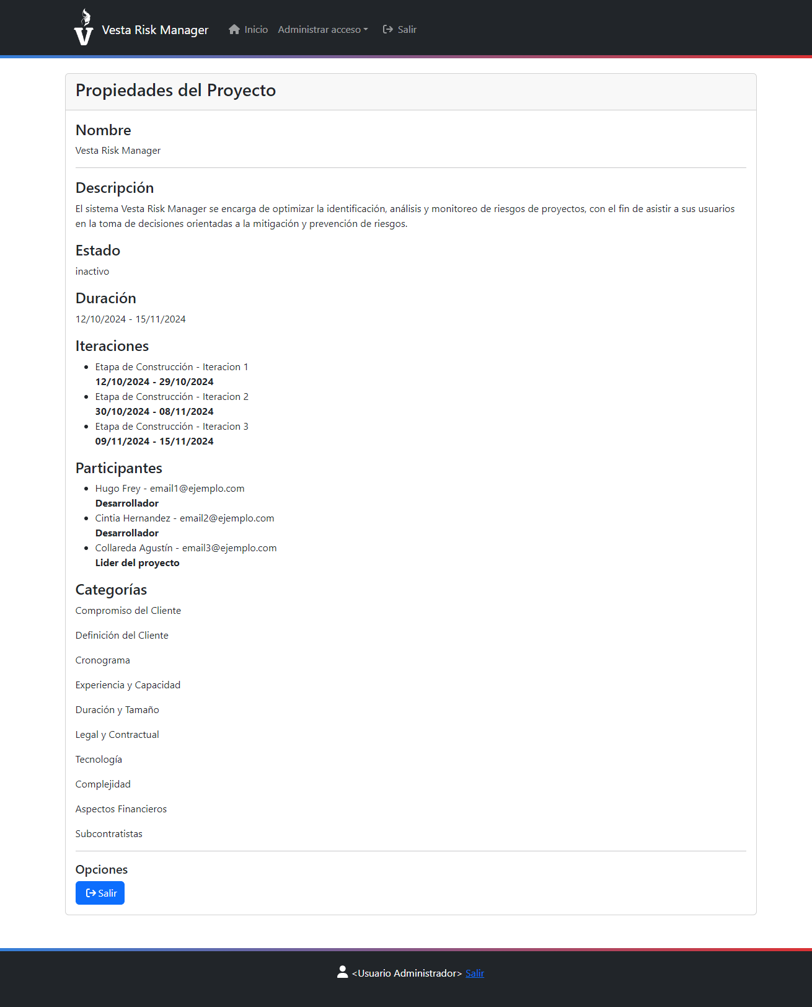

Al hacer click en el botón para editar un proyecto (), se mostrará un formulario similar al de Crear Proyecto, con los datos del proyecto que se desea editar. Al editar un proyecto, se deben cumplir las mismas condiciones necesarias para crear un proyecto (Nombre del proyecto único, iteraciones sin fechas superpuestas, etc).

**Nota: No se permite eliminar iteraciones ya empezadas o finalizadas. No se permite eliminar participantes con responsabilidades dentro del proyecto (responsable de un riesgo o tarea dentro del proyecto).**

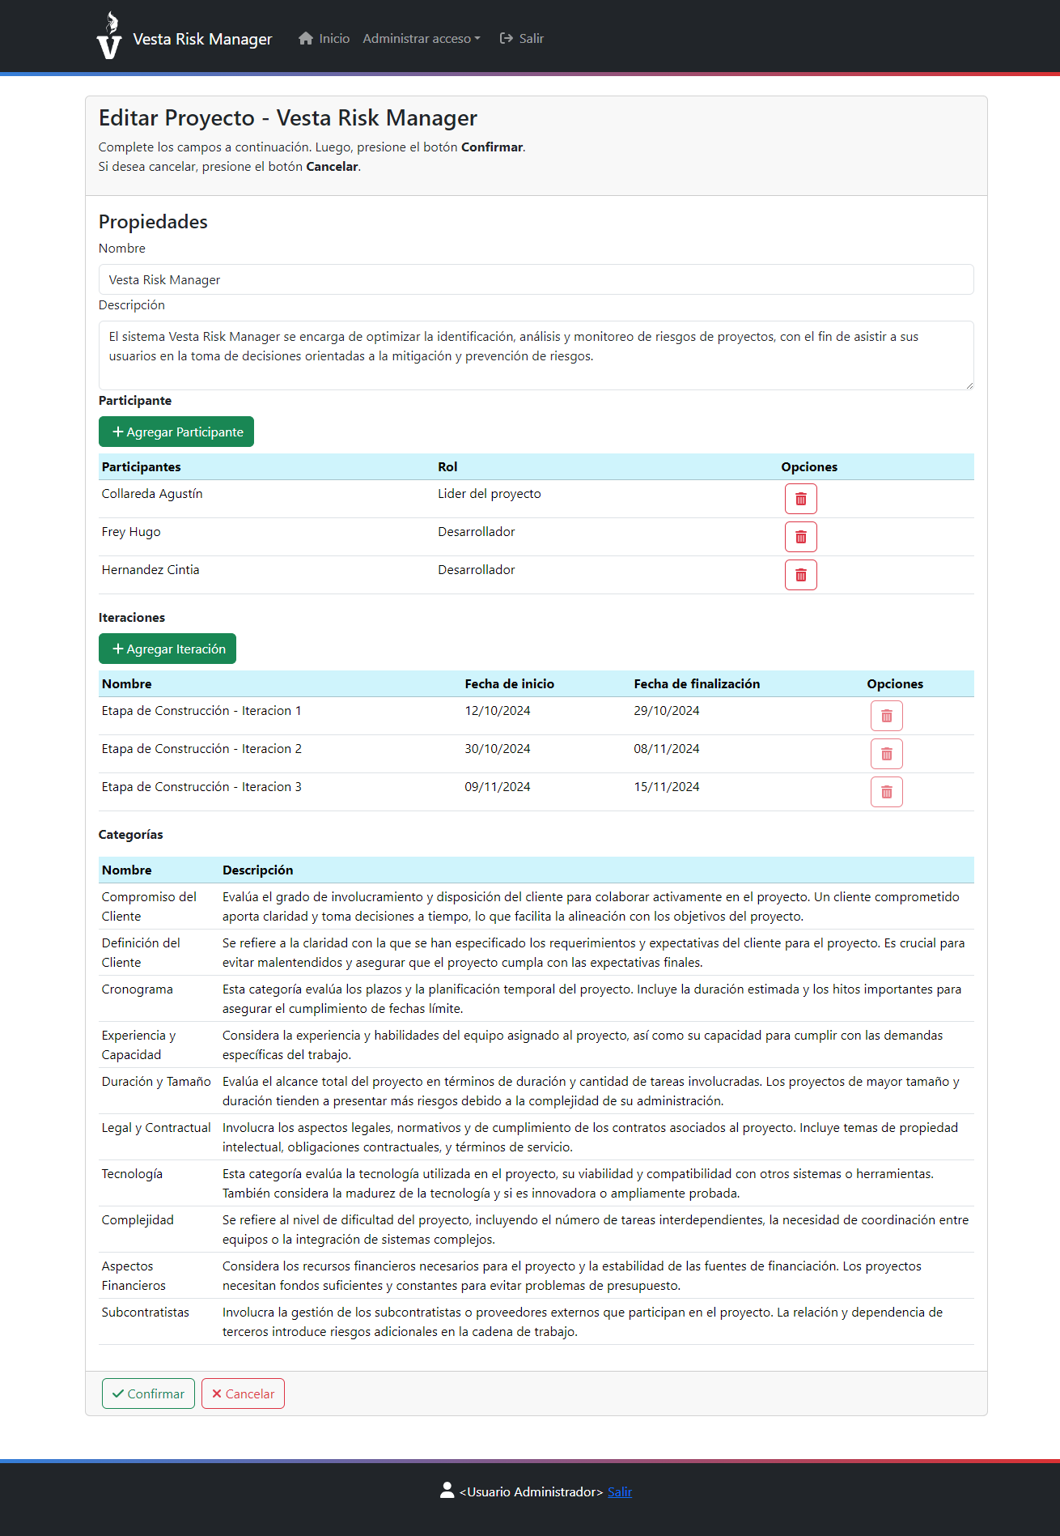

### Administrar categorías de riesgos

Aun no implementado.

## Usuario estándar

### Identificar riesgos

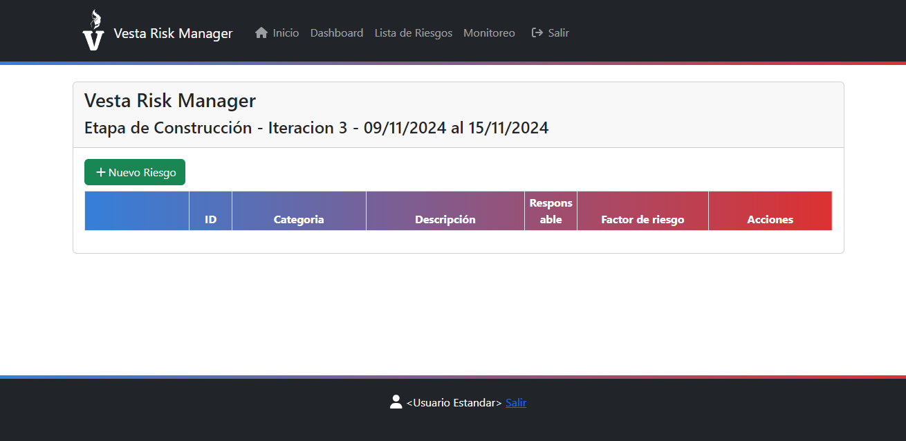

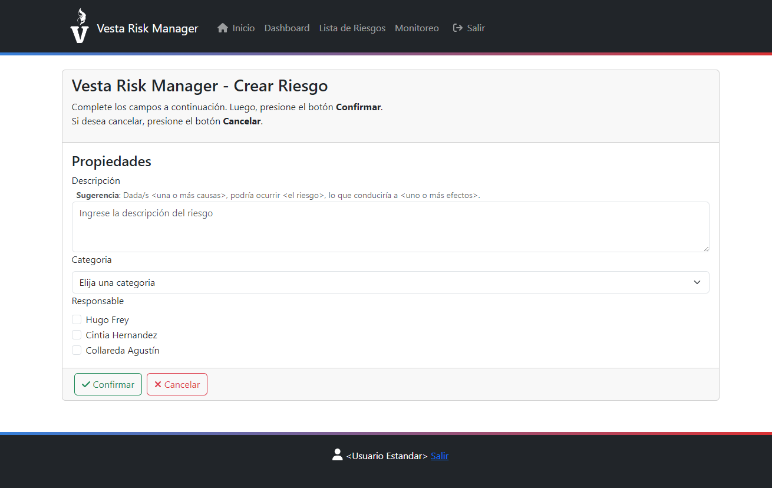

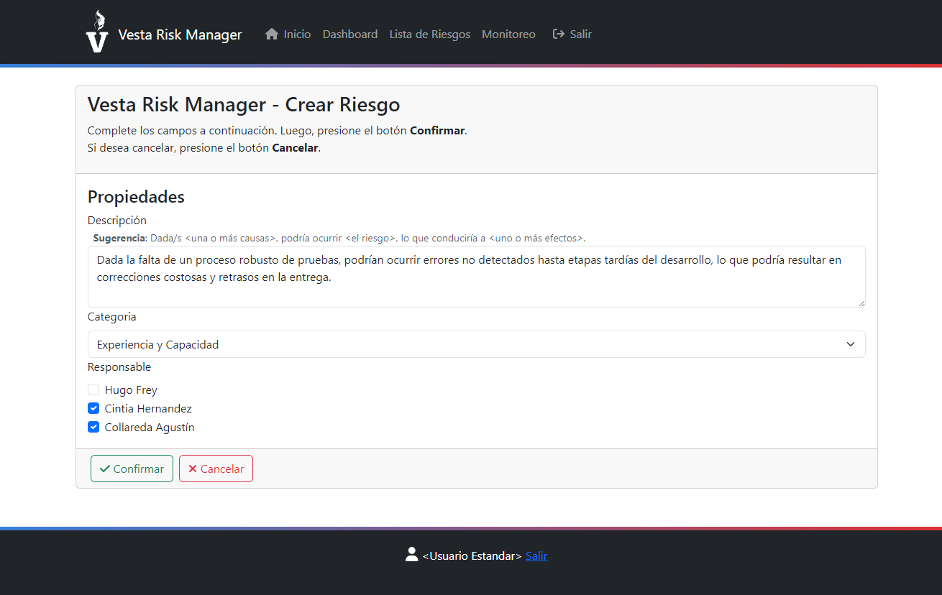

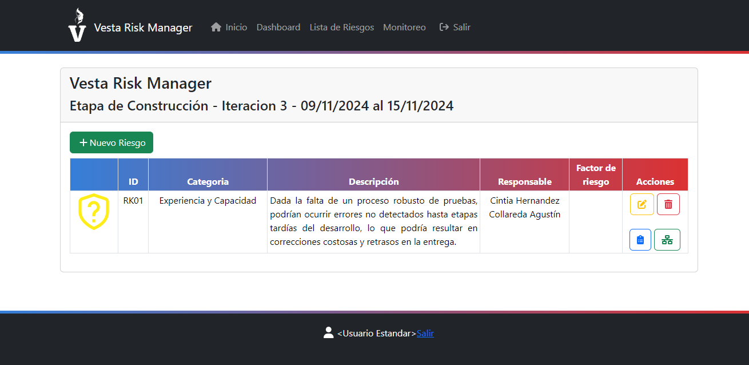

### Evaluar riesgos

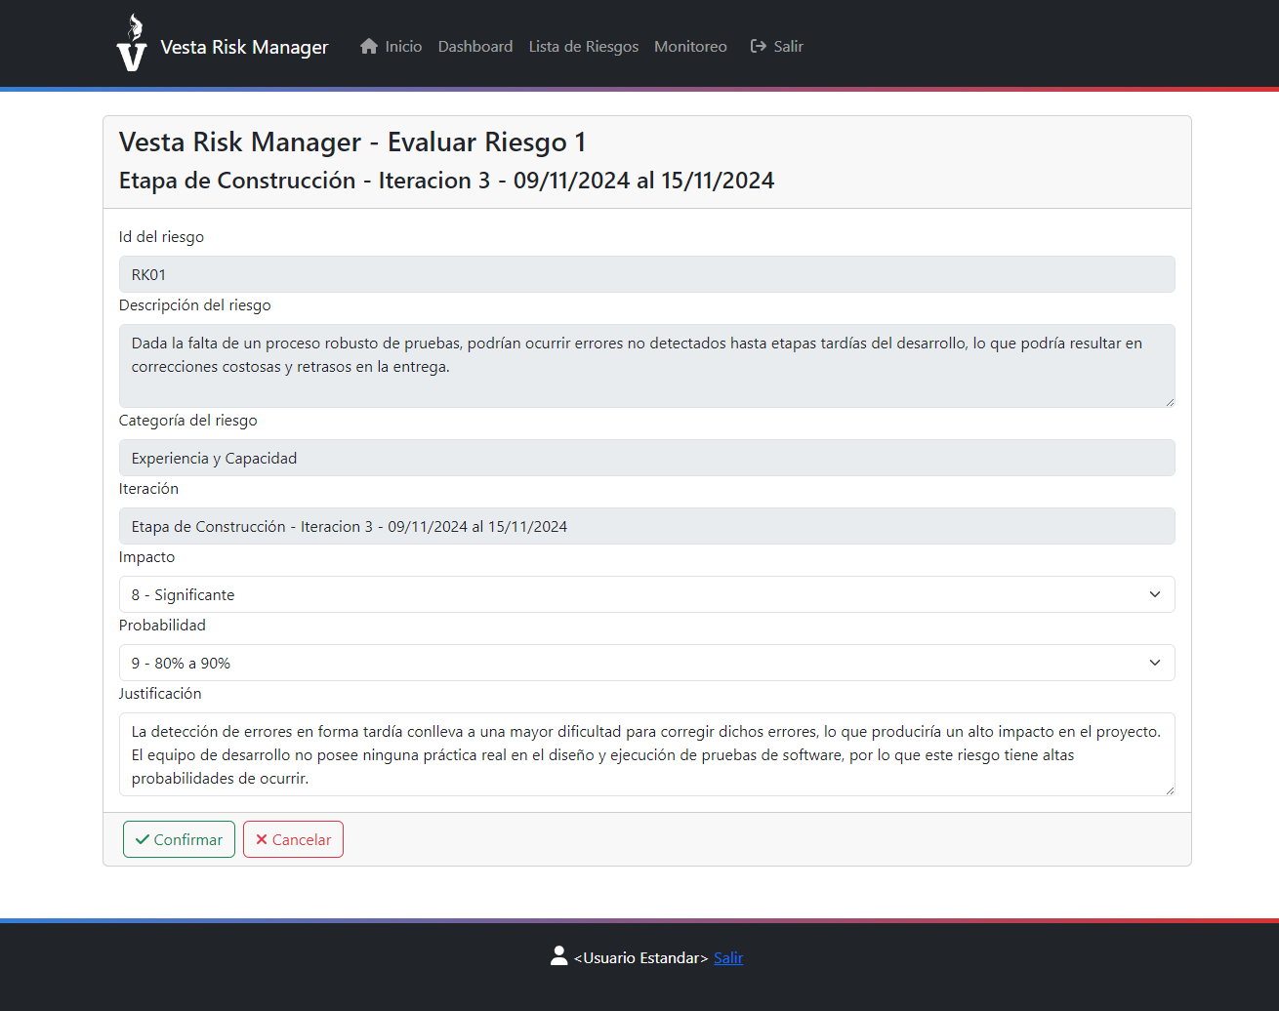

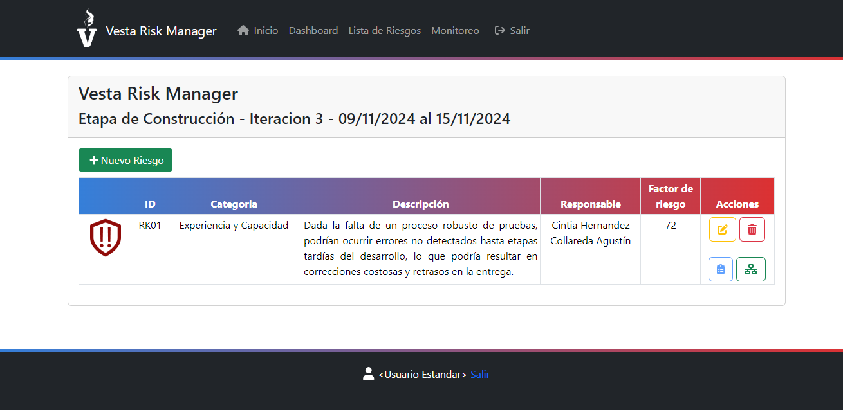

### Planificar riesgos

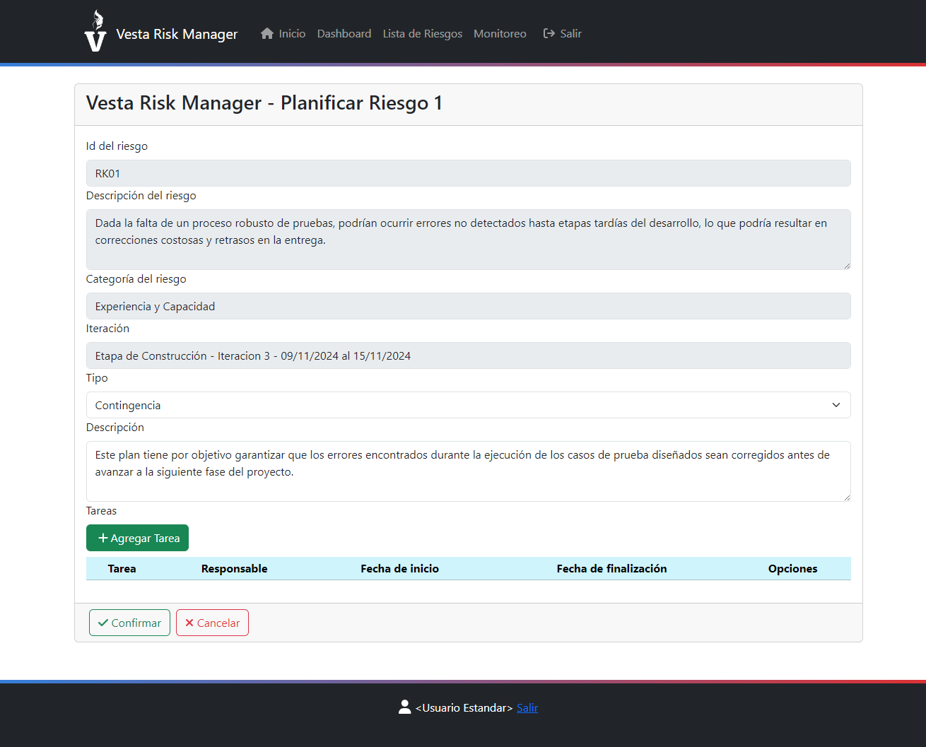

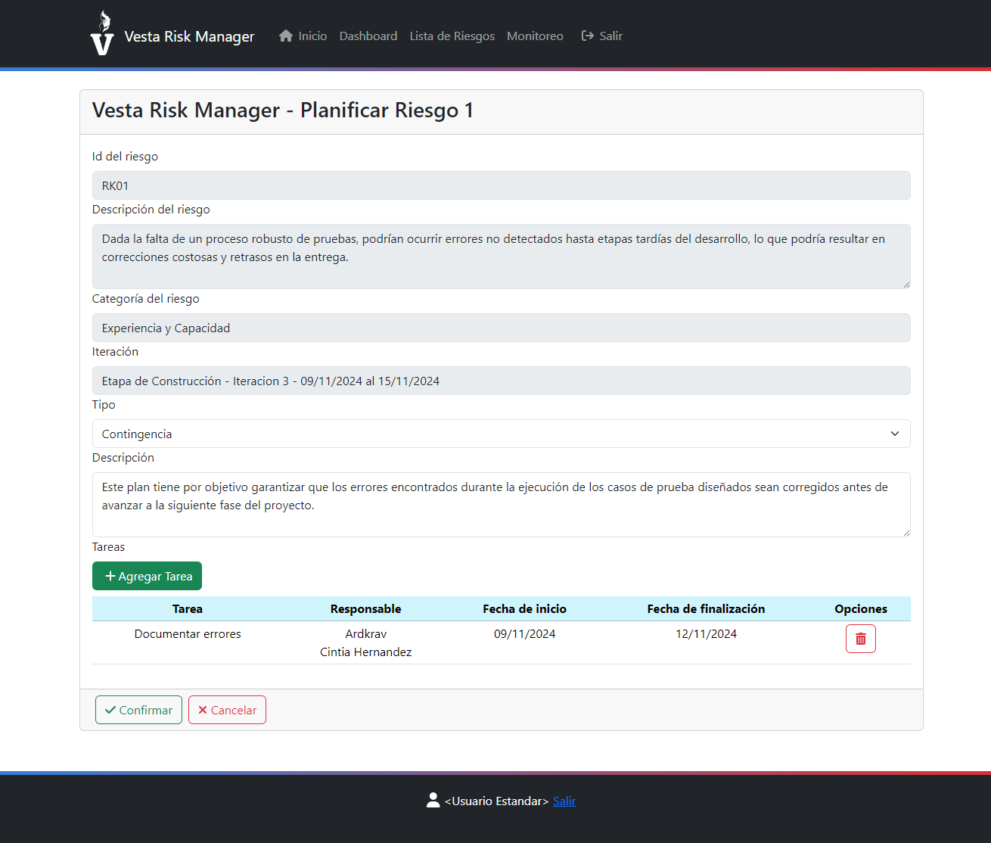

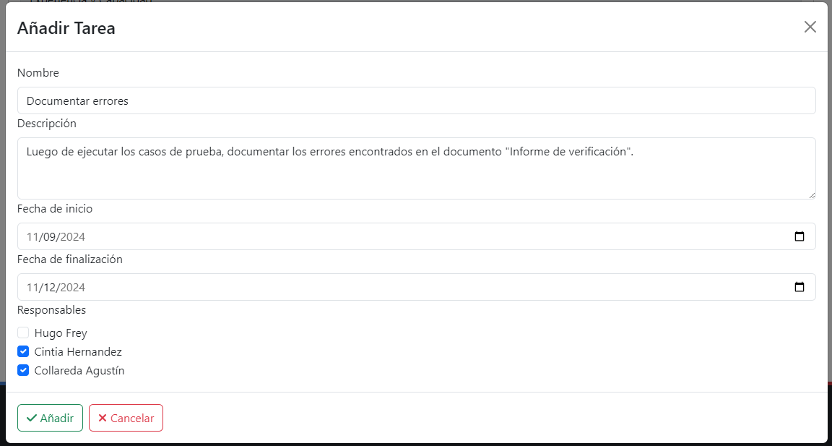

Generar informes

Aun no implementado.

Exportar archivos

Aun no implementado.

Anexo

Guía rápida de Botones

**Ver detalle**



Este botón se utiliza para ver toda la información relacionada a un elemento del sistema, como un usuario, proyecto, riesgo, evaluación, etc.

**Editar**



Este botón se utiliza para modificar la información relacionada a un elemento del sistema.

**Eliminar**



Este botón se utiliza para eliminar un elemento del sistema.

**Evaluar**



Este botón se utiliza para abrir el formulario de evaluación de un riesgo.

**Planificar**



Este botón se utiliza para abrir el formulario de planificación de un riesgo.

## Guía de estados de los riesgos (Escudos)

Al gestionar los riesgos de un proyecto en el que participa, en la sección Lista de Riesgos, podrá ver distintos íconos con forma de escudo a la izquierda de los riesgos agregados a la lista de riesgos. Estos escudos le indicaran de forma visual el estado del riesgo, el cual determina las acciones necesarias para cada uno de los riesgos identificados. A continuación, se explicará detalladamente cada uno de los estados posibles:

* **Evaluar (Escudo amarillo ):**  
  Un riesgo tendrá este estado en dos situaciones: (1) Cuando el riesgo acaba de ser identificado y (2) cuando el proyecto avanza a la siguiente iteración.   
  Este estado informa sobre los riesgos que necesitan ser evaluados durante la iteración actual (ver Evaluar riesgos), y se representa con un escudo amarillo.

1. Al añadir un nuevo riesgo, este será marcado automáticamente con el estado “Evaluar”.

2. Al cambiar la iteración del proyecto, todos los riesgos serán marcados con el estado “Evaluar”, a excepción de aquellos que estén en el estado “Ignorar”.

Luego de que se realice una evaluación, el estado del riesgo puede cambiar a “Ignorar”, “Reevaluar”, “Planificar” o “Crítico”, dependiendo del factor de riesgo resultado de la evaluación realizada.

* **Ignorar (Escudo gris )**  
  Un riesgo tendrá este estado cuando haya sido evaluado con un factor de riesgo inferior a 9 (no incluido). Este indica que el riesgo no supone una amenaza para el proyecto, por lo que se recomienda no tomar ninguna acción frente a este, y se representa con un escudo gris.   
  Cuando cambie la iteración del proyecto y todos los riesgos pasen al estado “Evaluar” (escudo amarillo), los riesgos en el estado “Ignorar” no verán modificado su estado.
* **Reevaluar (Escudo azul )**

Un riesgo tendrá este estado cuando haya sido evaluado con un factor de riesgo mayor o igual a 9 y menor a 36 (no incluido). Este indica que el riesgo no necesita una toma de acción inmediata, pero debe seguir siendo evaluado en las siguientes iteraciones, y se representa con un escudo azul.   
En cada nueva iteración, el estado de estos riesgos cambiara a “Evaluar”.

* **Planificar (Escudo rojo )**

Un riesgo tendrá este estado cuando haya sido evaluado con un factor de riesgo mayor o igual a 36 y menor a 64 (no incluido). Este indica que el riesgo requiere de un plan de acción, y se representa con un escudo rojo.  
Al realizar al menos un plan de acción contra estos riesgos, su estado pasara a “Planificado”.

* **Crítico (Escudo rojo oscuro )**

Un riesgo tendrá este estado cuando haya sido evaluado con un factor de riesgo mayor o igual a 64. Este indica que el riesgo representa una amenaza crítica para el proyecto, y se representa con un escudo rojo oscuro.

Al realizar al menos un plan de contingencia y un plan de mitigación o minimización contra estos riesgos, su estado pasara a “Planificado”.

* **Planificado (Escudo verde )**

Un riesgo tendrá este estado cuando, habiendo estado en estado “Planificar” o “Crítico”, se hayan realizado al menos un plan de contingencia y otro de minimización o mitigación durante la iteración actual (ver Planificar riesgos). Este indica que se han planificado acciones ante este riesgo, y se representa con un escudo verde.

En cada nueva iteración, el estado de estos riesgos cambiara a “Evaluar”.

